2016年8月24日 戦争法発動訓練開始へ

「駆け付け警護」付与へ訓練＝集団自衛権想定し日米共同も

閣議を終え、記者の質問に答える稲田朋美防衛相＝２４日午前、首相官邸
稲田朋美防衛相は２４日午前の記者会見で、昨年９月に成立した安全保障関連法に基づく自衛隊の訓練を順次開始すると発表した。南スーダン国連平和維持活動（ＰＫＯ）に１１月から派遣する予定の陸上自衛隊に対し、「駆け付け警護」などの新任務付与を検討しており、派遣部隊の訓練に着手する。
新たな任務は、離れた場所で襲撃された他国軍などを救出する駆け付け警護と、宿営地の共同警備を想定している。任務付与に先立ち、派遣部隊となる陸上自衛隊第９師団（青森市）が訓練を始める。
新任務の付与やそれに伴う訓練をめぐり、政府は７月の参院選での争点化を避けるため先送りしてきた。ただ、南スーダンでは政情不安が続いており、現地の治安などを考慮し、最終判断する。
稲田氏は会見で、訓練開始について「いかなる場合にも対応できるよう、しっかり準備するのは当然だ」と強調。一方、南スーダンＰＫＯへの任務付与に関しては「今、何か決まっているわけではない」と述べるにとどめた。
また、集団的自衛権の行使などを想定した日米共同訓練も１０月に実施する方向で調整する。安保法により、日本の存立を脅かす明白な危険のある「存立危機事態」では、他国への攻撃であっても集団的自衛権を行使できる。
日米両政府は１０～１１月、陸海空の各部隊による共同統合演習「キーンソード」を実施。１１月には共同指揮所演習を行う。これまでは主に日本に対する武力攻撃を想定した訓練を行ってきたが、今回は、武力攻撃には至らない「存立危機事態」「重要影響事態」などの事態も想定し、集団的自衛権行使を含む自衛隊と米軍との連携を確認する方針だ。（時事通信2016/08/24-12:35）

安保関連法 駆け付け警護、訓練開始へ…防衛相表明
毎日新聞2016年8月24日 12時09分（最終更新 8月24日 15時16分）
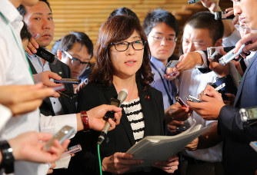
報道陣の質問に答える稲田朋美防衛相（中央）＝首相官邸で２０１６年８月２４日午前１０時２０分、長谷川直亮撮影
稲田朋美防衛相は２４日午前、首相官邸で記者団に対し、安全保障関連法に基づく新たな任務の訓練について「準備作業に一定のめどが立った」と述べ、全面的に実施すると表明した。国連平和維持活動（ＰＫＯ）として１１月から南スーダンに派遣する陸上自衛隊の交代部隊に任務を付与する方針の「駆け付け警護」と「宿営地の共同防護」の訓練も２５日から準備を進め、９月中旬から本格的に実施していく。各部隊の訓練が始まることで安保関連法の運用が本格化する。【村尾哲、町田徳丈】
政府は昨年９月に成立した安保関連法を巡る議論が今年７月の参院選で再燃するのを避けるため、３月の施行後も隊員への周知や訓練用の教材作成、教官の育成などの準備を慎重に進め、新任務の付与や訓練実施を先送りしてきた。稲田氏は「いかなる場合にも対応できるように準備することは当然だ。さまざまな任務遂行能力を高めていく」と訓練の意義を強調した。
訓練の解禁を受け、今後は集団的自衛権行使や後方支援の拡大といった安保関連法による任務拡大を前提に、自衛隊の各部隊がそれぞれの判断で訓練を実施できるようになる。防衛省は１０月以降に予定している日米共同演習などで、集団的自衛権などの新任務の要素を盛り込むことを検討している。ただし、平時でも有事でもない「グレーゾーン事態」での米艦防護の訓練は、運用構想を米側と調整中のため先送りする。
安保関連法では、集団的自衛権を行使できる事態を「存立危機事態」と定義。一定の要件を満たせば、朝鮮半島有事の米艦防護などが可能となる。他国軍への後方支援も地理的制約を撤廃し、補給できる項目を拡大。海外で日本人が拘束された場合に自衛隊が救出する「在外邦人救出」なども盛り込んだ。
稲田氏はまた、１１月中旬以降に国連南スーダン派遣団（ＵＮＭＩＳＳ）に参加する交代部隊を、東北方面隊の第９師団（青森市）から編成すると発表した。２５日から同師団で派遣に向けた訓練の準備を進める。
安保関連法ではＰＫＯの武器使用基準が緩和され、自衛隊員や管理下に入った人を守る「自己保存型」に加え、任務を妨害する相手を排除する場合も認められるようになった。離れた場所で襲撃を受けたＰＫＯ関係者や非政府組織（ＮＧＯ）職員などの救援に向かう「駆け付け警護」が可能となり、訓練では新たな武器使用の習熟が焦点となる。
自衛隊は２０１１年からＵＮＭＩＳＳに参加。現在、南スーダンの首都ジュバ周辺でインフラ整備に従事する約３５０人の施設部隊を半年交代で派遣している。ジュバでは７月、政府軍と反政府勢力が衝突して治安が悪化。派遣されている施設部隊は活動を中断したが、現在は再開している。

産経新聞2016.8.24 11:23更新
自衛隊、今秋に日米共同で安保法新任務訓練へ 来月には駆けつけ警護も
閣議を終え質問に答える稲田防衛相＝２４日午前、首相官邸
稲田朋美防衛相は２４日午前の記者会見で、３月に施行した安全保障関連法に基づく自衛隊の訓練を行う準備が整ったと発表した。自衛隊は今秋実施予定の米軍との共同統合演習「キーンソード」で安保関連法で定められた新事態を想定した訓練を行う方向で調整する。また、１１月中旬以降に南スーダンでの国連平和維持活動（ＰＫＯ）に派遣する予定の陸上自衛隊部隊に駆けつけ警護などの新任務を付与するため、９月中旬から準備訓練を行う。
政府は安保関連法が施行されて以降、同法に基づく教材作成や教官養成を行ってきた。有事にはらない「グレーゾーン事態」で米軍を守るため武器使用を行う「武器等防護」を除く新任務に関しては訓練の準備を２４日までに終えた。
自衛隊独自で集団的自衛権行使を想定した訓練などを行うほか、キーンソードなど日米共同訓練でも集団的自衛権を行使できる存立危機事態など新たな事態に基づく訓練シナリオを導入する方針だ。
安保関連法ではＰＫＯ派遣部隊が現地の監視・巡回を行う「安全確保業務」も可能となった。だが、南スーダンに派遣されるのは監視・巡回などを行う歩兵に当たる普通科部隊ではなく、施設部隊であることから今回は見送った。
派遣部隊は東北方面隊第９師団（青森市）の第５普通科連隊を中心に編成される見通し。ＰＫＯ派遣に向けた通常の訓練は２５日から始まるが、新任務に関連した訓練は９月中旬ごろとなる。

安保法で可能な自衛隊の新任務 各部隊の判断で訓練開始
NHK8月24日 14時20分
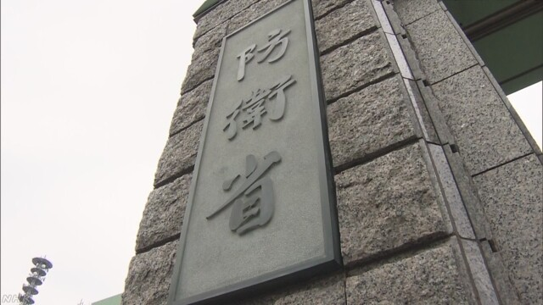
稲田防衛大臣は閣議のあと記者団に対し、安全保障関連法で可能になった新たな任務について、２４日以降、自衛隊の各部隊の判断で訓練を始めることを明らかにしました。
集団的自衛権の行使を可能にすることなどを盛り込んだ安全保障関連法が、ことし３月に施行されたことを受けて、防衛省は、部隊が行動できる地理的範囲や武器の使用方法を任務ごとに定めた「部隊行動基準」の策定などを進めてきました。
これについて稲田防衛大臣は、２４日の閣議のあと記者団に対し、準備作業に一定のめどが立ったとして、安全保障関連法で可能になった新たな任務について、２４日以降、自衛隊の各部隊の判断で訓練を始めるほか、アメリカとの共同訓練などを実施していくことを明らかにしました。
このうち、国連のＰＫＯ＝平和維持活動に当たるため、ことし１１月にアフリカの南スーダンに交代で派遣される見通しの部隊については、２５日から武器を使って他国の部隊などを救援する「駆け付け警護」や、他国の部隊とともに武器を使って宿営地を守る任務などの訓練を始めるということです。
一方、防衛省は、南スーダンに派遣される見通しの部隊に対し、実際に「駆け付け警護」などの任務を付与するかどうかは、現地の情勢や訓練の習熟状況などを踏まえて慎重に判断する方針です。
自衛隊 すみやかに訓練開始へ
安全保障関連法に基づく駆け付け警護や宿営地の共同防護の任務について陸上自衛隊は、南スーダンでのＰＫＯ活動にことし１１月ごろ派遣される部隊から付与される可能性があるとして、すみやかに訓練を始めることにしています。
第１１次隊として南スーダンでのＰＫＯ活動に派遣されるのは、陸上自衛隊の東北方面隊に所属する部隊です。道路整備などを行う施設部隊や宿営地周辺の警戒などにあたる警備部隊などで構成される予定で今後、具体的な場面を想定した訓練を繰り返し行うことになります。また武器使用の条件について説明を受けるなど、新たな任務について法律的な面を学ぶ研修も行われる予定です。
このほか海外派遣で先遣隊を務める「中央即応連隊」や、海外派遣に備えた教育を行う「国際活動教育隊」など全国の部隊も新たな任務に対応できるよう準備を進めるということです。
防衛相「しっかり訓練することが重要」
稲田防衛大臣は、閣議のあと記者団に対し「新たな任務について自衛隊に安全というものを身につけてもらうとともに、厳しさを増す中での日本の防衛や、憲法が許す範囲の中での自衛隊の貢献も期待されており、しっかり訓練することが重要だ」と述べました。
一方、稲田大臣は安全保障関連法に対する国民の理解について「１００％、十分だとは言えないかもしれないが、法律の成立は大変、意義あるものだ。批判や懸念の声もあるので、これからもしっかり説明していきたい」と述べました。
官房長官「隊員の安全確保に万全を」
菅官房長官は閣議のあとの記者会見で、「国際平和協力業務に従事する部隊が行うことになっている駆けつけ警護などにかかる訓練をはじめ、平和安全法制に関する各種の必要な訓練を行うということだ」と述べました。
そのうえで菅官房長官は、「派遣部隊については、現地状況や活動内容をふまえ追加的な教育訓練を事前に行い法令に基づいて適切な武器使用が行われるよう徹底をした訓練を行ってから派遣することにしている。法制面・運用面の取り組みを車の両輪とし、隊員の安全確保に万全を尽くしていく」と述べました。
新たな任務とは
稲田防衛大臣が安全保障関連法で可能になった新たな任務について２４日以降、始めることを明らかにした新たな訓練とは、ＰＫＯ活動で南スーダンに派遣されている陸上自衛隊の部隊を対象とした駆け付け警護と宿営地の共同防護などです。
このうち「駆け付け警護」は、他国の部隊や国連のスタッフなどが襲われた場合、その場に自衛隊の部隊が駆け付けて助け出す任務です。
南スーダンでは、合わせて１３か国の部隊がＰＫＯ活動に参加しているほか、国連のスタッフなど２０００人以上が支援活動を行っていて、駆け付け警護の任務としては、こうした兵士や国連スタッフなどが武装グループに路上で取り囲まれた場合に救出することなどが考えられます。
駆け付け警護は、受け入れ国の同意など、ＰＫＯ参加５原則が維持されていれば、憲法で禁じられている「武力の行使」にあたることは基本的にはないなどとして、安全保障関連法で実施できるとされました。
南スーダンでは先月、政府軍と反政府勢力との間で激しい戦闘が起き、防衛省によりますと、現在も予断を許さない状況が続いているということです。
また、宿営地の「共同防護」は、自衛隊を含む各国のＰＫＯ部隊の宿営地が攻撃された場合に他国の部隊と共同で防護する任務です。
南スーダンの首都ジュバにある自衛隊の活動拠点は、インドなど合わせて６か国のＰＫＯ部隊の宿営地の中にあり、宿営地が攻撃された場合、自衛隊がこれらの国々の部隊とともに防護することが想定されています。
安全保障関連法の施行によって、自衛隊の武器使用の条件に、自分たちを守る場合のほか、宿営地での他国の部隊の防護についても「不測の事態では相互に身を委ね合っている」などとして含まれることになりました。
政府は現地の情勢を見極めるとともに、自衛隊の準備状況を踏まえながらいつ新たな任務を付与するか判断することにしています。

自衛隊の新任務 来週にも訓練開始で最終調整
NHK8月20日 5時55分
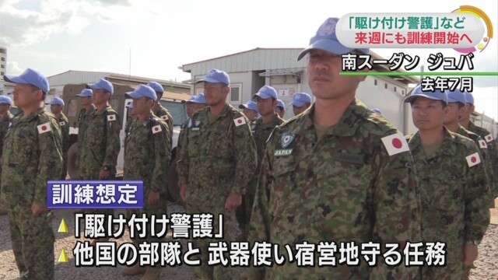
防衛省は安全保障関連法で可能になった新たな任務について、国連のＰＫＯ＝平和維持活動に参加する自衛隊の部隊が、武器を使って他国の部隊などを救援する「駆け付け警護」などの訓練を、来週にも始める方向で最終調整に入りました。
集団的自衛権の行使を可能にすることなどを盛り込んだ安全保障関連法が３月に施行されたことを受けて、防衛省は部隊が行動できる地理的範囲や武器の使用方法を任務ごとに定めた「部隊行動基準」の策定などを進めています。
その結果、防衛省は必要な準備が整ったとして、安全保障関連法で可能になった新たな任務の訓練を来週にも始める方向で最終調整に入りました。
具体的には、国連のＰＫＯ＝平和維持活動に参加する自衛隊の部隊が、武器を使って他国の部隊などを救援する「駆け付け警護」や他国の部隊とともに武器を使って宿営地を守る任務を想定した訓練などが行われることになっています。
一方、防衛省はアフリカの南スーダンでＰＫＯ活動にあたるため、ことし秋に交代で派遣される部隊に新たな任務を付与するかどうかは、訓練の状況などを踏まえて慎重に判断する方針です。

